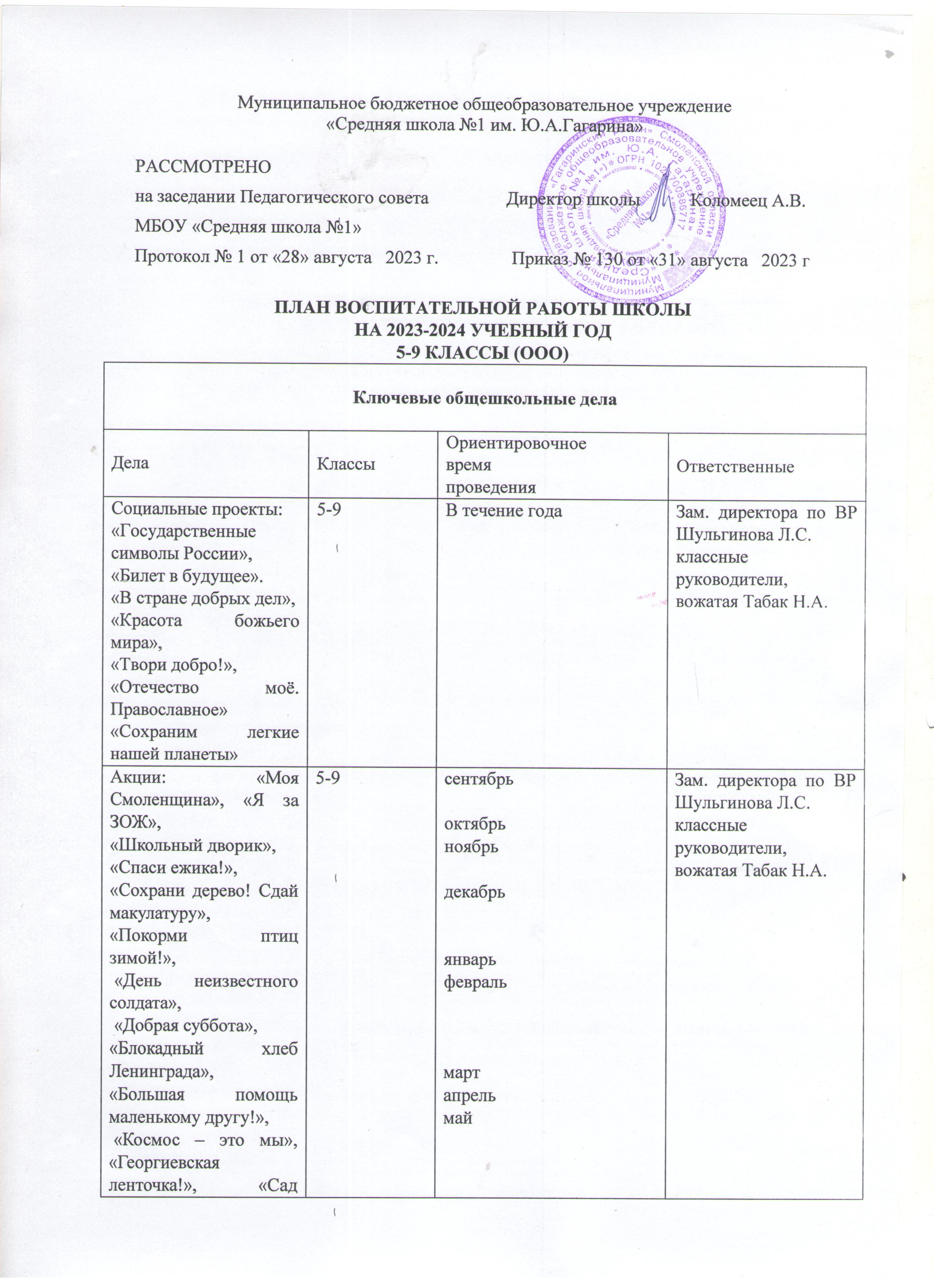

Праздники: «День знаний», «День учителя», «День матери», «Новогодний калейдоскоп», «День отца», «8 марта», «День космонавтики», | 5-9 | В течение года | Зам. директора по ВР Шульгинова Л.С.  классные руководители,  вожатая Табак Н.А.
Митинги:  «День освобождения Смоленщины»,  «Освобождение Гжатска»,  «9 марта – 90 лет со дня рождения Ю.А.Гагарина»  «Школьный проект «Звездный путь»  «День Победы»  «Бессмертный полк» | 5-9 | Сентябрь  октябрь  ноябрь  март  март  май | Зам. директора по ВР Шульгинова Л.С.  классные руководители,  вожатая Табак Н.А., Советник директора по воспитанию Ефимова В.В.
Конкурсы:  «Осенний букет»-(поделки из природного материала)  «Мамин портрет»  «Мастерская Деда Мороза»  «С мечтою о космосе»  «Поклонимся Великим тем годам» | 5-9 | Сентябрь  Ноябрь  Декабрь  Апрель  Май | Классные руководители,  Вожатая Табак Н.А.  Зам.директора по ВР – Шульгинова Л.С.
Концерты:  «Для Вас, любимые учителя»  «Мама-первое слово!»  «Семья-это маленькое государство»  «Вера, Надежда, Любовь»  «Лучше папы друга нет», «Дорогами военных лет» | 5-9 | Октябрь  Ноябрь  Февраль  Январь  Май | Классные руководители  Ст.вожатая =Табак Н.А., Златовчена Н.Ю.  Зам.директора по ВР – Шульгинова Л.С.
Выставки:  Выставка «Мамин портрет»  «Семейные посиделки», «Дорога в космос начинается на земле»  «Детство опаленное войной» | 5-9 | Ноябрь  Январь  Апрель  Май | Классные руководители  Ст.вожатая – Табак Н.А.  Зам.директора по ВР - Шульгинова Л.С.
Торжественные ритуалы:  Церемония подьема государственного флага РФ, исполнение гимна РФ  «Парта Героя Ю.А.Гагарина»  Торжественный сбор «Небо зовет!» | 5-9 | Каждый понедельник, 8.00  Ноябрь  Март  Апрель  Май | Классные руководители  Ст.вожатая –Табак Н.А.  Зам.директора по ВР – Шульгинова Л.С.  Советник директора по воспитанию
Экскурсии:  «Гагарин - Родина Первого космонавта»  «Моя Родина - Россия!»  «Экскурсия в школьный музей» | 5-9 | В течение года | Классные руководители
Спортивные соревнования:  «Гагаринские старты»  «Президентские состязания» | 5-9 | Апрель  В течение года | Классные руководители  Учителя физкультуры  Ст.вожатая – Табак Н.А. Зам.директора по ВР – Шульгинова Л.С.

КЛАССНОЕ РУКОВОДСТВО
Мероприятия | Классы | Ориентировочное  время проведения | Ответственные
Проведение тематических классных часов:  «Урок Мира»  «День освобождения Смоленщины»  «Блокадный хлеб Ленинграда»  «День освобождения Гжатска»  «Ю.А.Гагарин - наш земляк, выпускник нашей школы»  «Вспомним всех поименно..» | 5-9 | В течение года | Классные руководители
Организация участия класса в общешкольных ключевых делах | 5-9 | По срокам общешкольных ключевых дел | Классные руководители
Проведение инструктажей с обучающимися по охране жизни и безопасному поведению | 5-9 | Раз в четверть и по мере необходимости | Классные руководители
Индивидуальная работа с учащимися | 5-9 | В течение года | Классные руководители
Работа с учителями, преподающими в классе | 5-9 | В течение года | Классные руководители
Работа с родителями или их законными представителями | 5-9 | В течение года | Классные руководители
«Цикл внеурочных мероприятий «Разговор о важном» | 5-9 | В течение года | Классные руководители
КУРСЫ ВНЕУРОЧНОЙ ДЕЯТЕЛЬНОСТИ
Направления внеурочной деятельности | Курс внеурочной деятельности | Количество часов | Классы | Ответственные
Патриотическое | Музейная педагогика | 5-9 | В течение года | Михайлова О.Ю.
Духовно-нравственное | «Моя родословная | 7 | В течение года | Лачина М.В.
Духовно-нравственное | Основы духовно-нравственного воспитания | 5-9 | В течение года | Шульгинова Л.С.
Проектная  деятельность | НОШ | 5-9 | В течение года | Смирнова Н.Г.
Спортивно-оздоровительное | Большой теннис | 8 классы | В течение года | Логач А.Н.
Спортивно-оздоровительное  Общекультурное | «Баскетбол» | 7-9 | В течение года | Ильина Г.А
 | « Ритмическая гимнастика» | 5-9 | В течение года | Лялькова М.А.
 | ОФП | 5-9 | В течение года | Ильина Г.Н.
 | Вокальный кружок «Звездопад» | 5-9 | В течение года | Златовчена Н.Ю.
Общекультурное | Хор | 5-9 | В течение года | Володьков В.А.
Школьный урок
Мероприятия | Классы | Ориентировочное  время проведения | Ответственные
Планирование и реализация воспитательного потенциала урока | 5-9 | В течение года | Учителя-предметники
Руководство проектно-исследовательской деятедьностью обучающихся | 5-9 | В течение года | Учителя-предметники
Всероссийская олимпиада школьников (школьный этап) | 5-9 | В течение года | Учителя-предметники
Самоуправление
Мероприятия | Классы | Ориентировочное  время проведения | Ответственные
Проведение информационных часов «РДДМ: Что? Где? Когда?» | 5-9 классы | сентябрь | Классные руководители, советник директора по воспитанию
Работа Совета обучающихся | 5-9 | 1 раз в месяц | Ст. вожатая
Выборы лидеров, активов классов, распределение обязанностей. | 5-9 | сентябрь | Классные руководители
Общешкольное выборное собрание учащихся: выдвижение кандидатур от классов в Совет обучающихся школы, голосование и т.п. | 5-9 | сентябрь | Заместитель директора по ВР
Работа в соответствии с обязанностями | 5-9 | В течение года | Классные руководители
Отчет перед классом о проведенной работе | 5-9 | май | Классные руководители
Общешкольное отчетное собрание учащихся: отчеты членов Совета обучающихся школы о проделанной работе. Подведение итогов работы за год | 5-9 | май | Заместитель директора по ВР

ДЕТСКИЕ ОБЩЕСТВЕННЫЕ ОБЬЕДИНЕНИЯ
Мероприятия | Классы | Ориентировочное  время проведения | Ответственные
Волонтеры школы
Акция «Поздравь ветерана!»  -Ветеранов ВОВ с днем освобождения Смоленщины  -Ветеранов педагогического труда  -Ветеранов труда с праздниками 23 февраля и 8 марта  -Ветеранов Великой Победы | 5-9 | В течение года | Зам. директора по ВР, ст.вожатая  Советник директора по воспитанию
Трудовая акция «Школьный двор» | 5-9 | октябрь | Совет дела
Экологическая акция «Бумажный бум» | 5-9 | апрель | Совет дела
Весенняя Неделя Добра (ряд мероприятий, осуществляемых каждым классом и волонтерским движением школы: «Чистый двор - чистая планета», «Памяти павших», «О сердца к сердцу», «Посади дерево», «Подарок младшему другу»,.) | 5-9 | апрель | Совет дела
Прием в «Гагаринцы» | 5-9 классы | апрель | Совет дела, старшая вожатая
Участие в проектах и акциях РДДМ | 5-9 | В течение года | Руководитель движения
Акции:  «Творим Добро»  «Детство без насилия»  «Три ступени, ведущие вниз»  «Вместе в будущее без вредных привычек»  Экологические акции:  «Спаси дерево», «Спаси ежика», «Чистый двор», «Чистый берег».  Патриотические акции:  «День героев Отечества»  «Бессмертный полк»  «Георгиевская ленточка» | 5-9 | Сентябрь  Октябрь  Февраль, Март  Май  май | Зам.директора по ВР Шульгинова Л.С.  Ст.Вожатая Табак Н.А.
«Стиль жизни - здоровье!» Конкурс рисунков и стенгазет по формированию ЗОЖ | 5-9 | ноябрь | Зам.директора по ВР –Шульгинова Л.С.  Ст.Вожатая Табак Н.А.
Неделя правовых знаний  Неделя Семьи | 5-9 | Ноябрь  Январь | Зам.директора по ВР – Шульгинова Л.С.  Ст.Вожатая
 | ДОО «Гагаринцы»
Вахта Памяти, посвященная освобождению Смоленщины  Вахта Памяти, посвященная Дню Победы | 5-9 | Сентябрь  май | Зам.директора по ВР Шульгинова Л.С.  Ст.вожатая
Торжественные сборы:  «День Героев Отечества»  «Прием в Гагаринцы»  «Первый в космосе» | 5-9 | Декабрь  Март  апрель | Зам.директора по ВР Шульгинова Л.С.  Ст.вожатая
Гагаринские чтения:  «День Космонавтики» | 5-9 | апрель | Зам.директора по ВР Шульгинова Л.С.  Ст.вожатая
ЮНАРМИЯ
Акции:  «Чистый обелиск»  «Бессмертный полк»  «Свеча Памяти» | 5-9 | В течение года | Зам.директора по ВР Шульгинова Л.С.  Ст.Вожатая
Участие в многоборье ГТО | 5-9 | май | Учителя физкультуры
Зарница», районная военно-спортивная игра | 5-9 | февраль | Зам.директора по ВР Шульгинова Л.С.  Ст.Вожатая  Учителя физкультуры
Безопасное колесо» - (районные соревнования) | 5-9 | октябрь | Володьков В.А.
Слет Всероссийского детско-юношеского военно-патриотического движения Юнармия | 5-9 | май | Зам.директора по ВР Шульгинова Л.С.  Ст.Вожатая  Учителя физкультуры
ПРОФОРИЕНТАЦИЯ
Мероприятия | Классы | Ориентировочное  время проведения | Ответственные
Агитационные мероприятия с презентацией образовательных учреждений (ВУЗ, СУЗ) | 8-9 | Январь-апрель | Зам.директора по ВР Шульгинова Л.С.  Зам.директора по УВР Лачина М.В.
Проведение внеурочных занятий профминимума «Россия – мои горизонты» | 6-9 классы | Каждый четверг недели | Классные руководители, социальный педагог школы
Проведение классных часов:  - «Мир профессий»  - «Труд на радость себе и людям» | 5-9 | В течение года | Классные руководители
Анализ рынка труда и востребованности профессий | 8-9 | январь | Зам директора по ВР Шульгинова Л.С.
Групповые развивающие занятия:  «Познай себя»  Тренинговое занятие:  «Перспектива успеха» | 8-9  5-6 | Декабрь-январь  февраль | Педагог-психолог
Диагностические исследования:  - «Диагностика готовности выпускников к профессиональному самоопределению»  - «Карта профессиональных интересов А.Е. Голомштока»  - «ДДО Е.Л. Климов» | 8-9 | Ноябрь- апрель | Педагог-психолог
Организация общественно-полезного труда школьников, как проба сил для выбора будущей профессии (общественные поручения и т.д) | 5-9 | В течение года | Педагог-психолог
Оказание практической помощи в выборе профессии выпускникам WorldSkills г.Смоленск | 8-9 | В течение года | Зам.директора по ВР Шульгинова Л.С.
Курс по выбору:  Кружок «Познай себя» Предпрофессиональная подготовка | 8 | В течение года | Педагог-психолог
Консультации педагога-психолога по профориентации:  «Мотивы выбора профессии»  «Что я знаю о профессиях?»  «Кем мне быть?»  «Мои способности и умения» | 7-9 | В течение года | Педагог-психолог
Открытые уроки на портале «Проектория» | 8-9 | В течение года | Классные руководители
Участие во всероссийской акции «Неделя без турникетов» |  | Октябрь, апрель | Классные руководители
Экскурсии на предприятия:  Эггер, Хлебозавод, Останкино, Пожарная часть и т. д. | 5-9 | В течение года | Классные руководители
Обновление информационного стенда для родителей с размещением информации о профессиональных учреждениях | 8-9 | В течение года | Педагог-психолог
Работа с родителями
Мероприятия | Классы | Ориентировочное  время проведения | Ответственные
Общешкольные родительские собрания:  «Обязанность и ответственность  родителей за воспитание детей»  «Нравственное воспитание детей в семье»  «Итоги учебного года» | 5-9 | Сентябрь  Январь  май | Администрация
Классные родительские собрания: | 5-9 | Один раз в четверть по планам классных руководителей | Классные руководители
Родительский всеобуч:  «Адаптация детей к обучению в среднем звене»  «Тревоги с страхи у детей»  «Профилактика вредных привычек»  «Профессиональное самоопределение подростка». | 5-9 | В течение года | Классные руководители. Психолог школы, социальный педагог
Проведение индивидуальных консультаций с родителями | 5-9 | По необходимости | Классные руководители
Посещение семей учащихся с целью проверки соблюдения детьми режима дня, выявление «Неблагополучных» семей (составление актов обследования семей) | 5-9 | В течение года | Социальный педагог, классные руководители
Организация коллективного посещения, выставок, театров; экскурсии в школьный музей | 5-9 | В течение года | Классные руководители
Совместное участие в творческих конкурсах, выставках, проектах. | 5-9 | В течение года | Классные руководители
Участие родителей в ключевых общешкольных делах | 5-9 | В течение года | Классные руководители
Регулярная связь с родителями с целью постоянного контроля за жизнедеятельностью ребенка в школе и дома (совместное индивидуальное сопровождение детей) | 5-9 | В течение года | Классные руководители
Размещение материалов для родителей на школьном сайте и создание родительских чатов | 5-9 | В течение года | Классные руководители
ОРГАНИЗАЦИЯ ПРЕДМЕТНО-ЭСТЕТИЧЕСКОЙ СРЕДЫ
ела, события, мероприятия |  |  | Классы | Ориентировочное время проведения | Ответственные
Выставки рисунков, фотографий творческих работ, посвященных событиям и памятным датам |  |  | 5-9 | В течение года | Классные руководители
Оформление классных уголков |  |  | 5-9 | В течение года | Классные руководители
Трудовые десанты по уборке территории школы |  |  | 5-9 | В течение года | Классные руководители
Трудовой десант по озеленению школьных клумб |  |  | 5-9 | Сентябрь, апрель | Классные руководители
Событийный дизайн. Оформление пространства школы к праздникам и торжественным событиям |  |  | 5-9 | В течение года | Классные руководители, Ст.вожатая
Акции: «Зеленый класс»  «Наш сад»  «Цветочная клумба» |  |  | 5-9 | В течение года | Классные руководители
Выставка творческих работ школьников в рамках ключевых общественных дел школы |  |  | 5-9 | В течение года | Классные руководители, ст.вожатая
«Школа - территория здоровья»
Мероприятия в рамках акции «Внимание – дети!»:  - проведение инструктажей с обучающимися по ПДД «Мой безопасный путь в школу»; опасности «зацепинга», противопожарная безопасность;  - создание и обновление классных «Уголков безопасности» (поведение вбыту, ПДДТТ, терроризм, безопасное селфи, безопасность на ж/д) |  |  | 5-9 классы | 04.09 -09.09 | Классные руководители
Всероссийский урок безопасности школьников в сети Интернет |  |  | 5-9 классы | 25.09. | Заместитель директора по ВР
«Профилактика и безопасность»
Заседания Совета профилактики |  |  | 5-9 классы | По плану Совета | Заместитель директора по ВР
Психологическое сопровождение процесса адаптации вновь прибывших обучающихся |  |  | 5 класс | Сентябрь - декабрь | Социальный педагог школы
Привлечение учащихся, склонных к правонарушениям в сфере незаконного оборота наркотических средств и психотропных веществ, к занятиям в отделениях дополнительного образования детей. |  |  | 5-9 классы | Сентябрь - октябрь | Классные руководители, социальный педагог
Проведение социально-психологического тестирования обучающихся ОУ, направленного на раннее выявление немедицинского потребления наркотических средств и психотропных веществ |  |  | 5-9 классы | октябрь | Классные руководители, социальный педагог

